DANH MỤC THỦ TỤC HÀNH CHÍNH
LĨNH VỰC KHIẾU NẠI TỐ CÁO

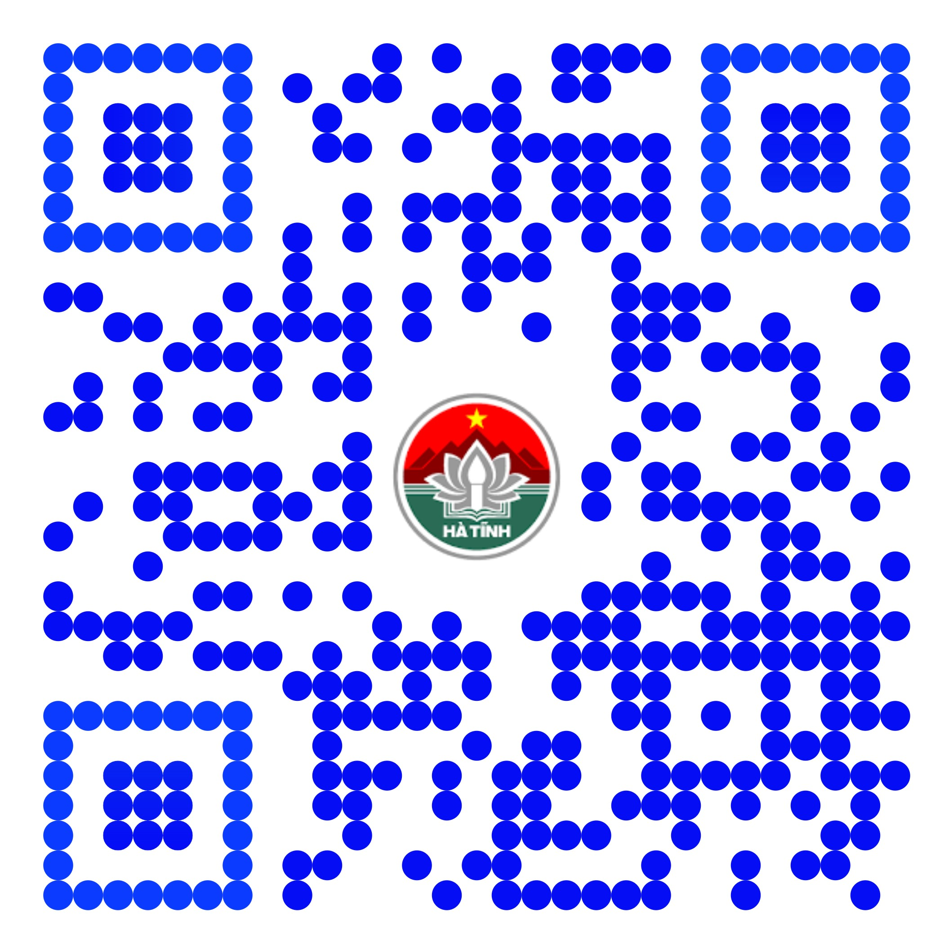

QUYẾT ĐỊNH SỐ: 1077/QĐ-UBND, NGÀY 03/4/2020
Về việc công bố Danh mục và Quy trình nội bộ thủ tục hành chính lĩnh
vực giải quyết khiếu nại, tố cáo, tiếp công dân thuộc thẩm quyền giải
quyết của UBND cấp xã trên địa bàn tỉnh Hà Tĩnh

Quét mã QR trên để xem tải, xem nội dung Quyết định
Danh mục, và quy trình nội bộ TTHC

